1. Graphical user interface, text

   Description automatically generatedLocalizar la AGEB donde cada integrante del equipo vive actualmente usando las herramientas en línea del INEGI (Mapa Digital o herramientas análogas).

Los datos fueron extraídos de *MAPA DIGITAL MÉXICO***.** Para poder conocer el AGEB al que pertenezco, necesito primero saber cómo interpretar la *clave Geoestadística.* Aquí anexo una explicación breve:

Así es como llegué a la conclusión de que pertenezco al **AGEB 1224**.

1. Extraer de los AGEBS la siguiente información:

1. 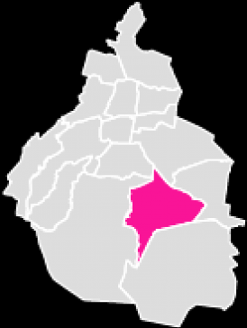Incluir imágenes.

